

RETROALIEMTACIÓN EVALUACIÓN FORMATIVA 1°SEMESTRE
HISTORIA, GEOGRAFÍA Y CIENCIAS SOCIALES.
(Semana del 24 al 28 de Agosto)

Objetivo: Reconocer las principales características de los recursos naturales de Chile.

- Cómo ya sabes, el tema más débil de la evaluación formativa correspondiente al 1er semestre fue: Los recursos naturales de Chile. Por eso esta semana repasaremos esta temática a través de diferentes recursos.

- Lo primero, te pido que observes con mucha atención esta presentación: https://slideplayer.es/slide/5646980/

- Observa el siguiente mapa conceptual:

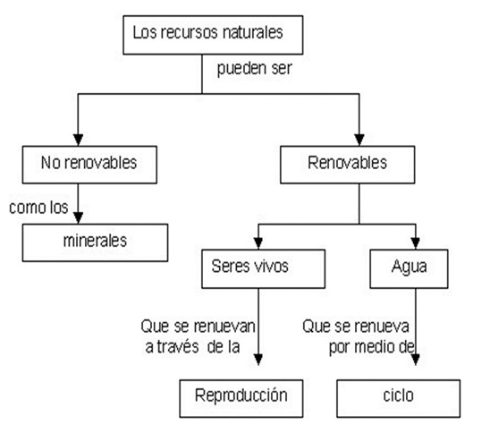

- Observa las imágenes de la página del texto escolar: 28-29 y luego responde en tu cuaderno las preguntas 1,2 y 3 de la página 29.

- Observa la siguiente imagen:

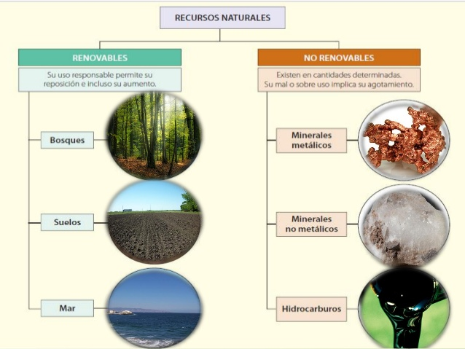

- Ahora a jugar:

- Te invito a realizar este rosco, con palabras de los recursos naturales, puedes hacerlo varias veces, hasta que mejores tu puntuación. Será entretenido

https://es.educaplay.com/recursos-educativos/6590892-pasapalabra_del_saber.html

- Ahora sigamos en el siguiente mapa interactivo de los recursos naturales de Chile:

https://es.educaplay.com/recursos-educativos/6107484-recursos_naturales_de_chile.html

- Pregunta más débil de la prueba:

Los recursos naturales están distribuidos en el país y varían, según su:

- Localización
- Cantidad de producción
- Disponibilidad
- Sustentabilidad

Respuesta correcta: DISPONIBILIDAD



